# Linux概述：

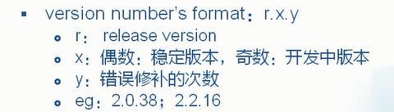

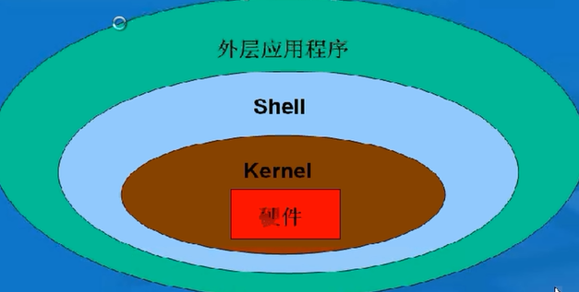

安装虚拟机：

打开命令终端

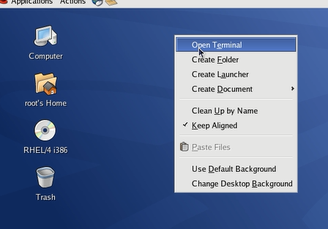

NTFS ，Ext2， Ext3等是文件存储策略，即文件采用什么样的存储方式，块的大小等等

分区的概念：只能有四个主分区

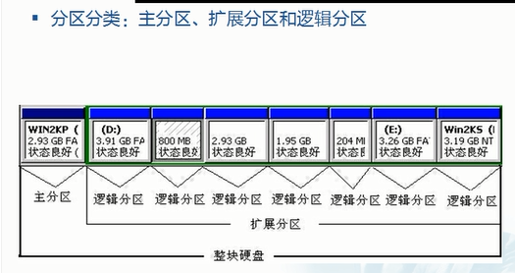

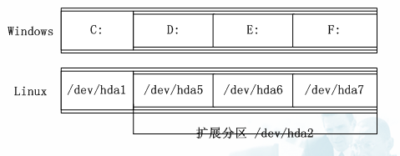

挂载

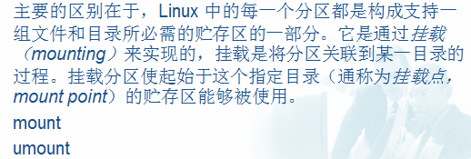

mount /dev/cdrom /mnt 即挂载/dev/cdrom到/mnt下

通过目录访问设备就是挂载

卸载：可以卸载设备，也可以卸载目录

umount /dev/cdrom 或

umount /mnt

常用命令：

ls 列出当前文件夹下目录

ls –/dev 在当前目录下列出dev 目录下的文件

ls –l 以列表形式列出当目录及详细信息

ls –a 显示隐藏文件

ls –la 既显示隐藏文件，又以详细列表显示

ls - - help 打开有关ls的帮助文档

cp - - help 打开有关cp的帮助文档

man ls 也是帮助文档 :q退出

pwd 显示当前目录的完整路径

cd.. 返回上一级(相对路径)

cd / 返回到根目录(绝对路径)

cd /dev 到根目录下的dev文件夹

以d 开头，是一个目录，以 – 开头是一个文件

mkdir a 创建一个名字为a的目录

rmdir a 只能删除一个空目录a

touch b 创建一个名字为b空文件

cp 将指定文件拷贝到某目录下，操作的是文件

cp –r 将整个目录拷贝到某目录下

cp –f 强制覆盖目标文件

cp 拷贝文件相当于cp –i 默认是有询问提示，此时-f 不起作用

要想-f 起作用 bin/cp –fr 129 /mnt

使用通配符： bin/cp –rf 129/*.txt /mnt

mv 移动文件或文件夹到另一目录

mv 用来改名 mv c c.txt

rm 删除文件

rm –r 删除整个目录

查看文件信息

cat 一次把文件的全部信息输出，通常用来查看文件内容，cat a.txt

cat a1.txt a2.txt > a.txt 把a1.txt，a2.txt两个文件内容合并，合并后文件为a.txt。

more 分屏显示 只能向后翻页，退出是Ctrl + C

less 分屏显示 可以前后翻页 退出 :q

head -20 文件名 显示前二十行

tail -20 文件名 显示后二十行

history 显示输入过的命令 history 10最近的十条命令

编辑文本

vi 文件名

命令模式 🡪 输入模式 (用a i A I切换)

输入模式 🡪 命令模式 (用Esc切换)

末行模式

:w保存

:q退出

:wq 保存退出

:q! 不保存退出

yy是复制一行，p是粘贴

dd 是删除一行

同时打开文件 vi a.txt b.txt c.txt

各个文件间切换用 :next :previous

find 目录 –name 文件名 按照名字查找

find /dev –name *ab* 查找名字中支持ab的文件

grep 查找文件内容

grep 查找内容 文件列表

grep hello -i /dev/*.txt 默认就是模糊查找，加上-i 大小写不敏感

whereis 命令 查找此命令所在的文件路径

wc 统计指定文件包含的行数、单词数和字符数 wc a.txt

ls > ls.out

表示将ls命令的执行结果形成文件ls.out，ls.out 保存在该目录下

如果ls.out已存在，则重写这个文件

可以用cat ls.out来查看

ls >> ls.out 用>>表示追加到ls.out文件中，区别与重写

也可以将错误信息输出到文件中

ls 2> ls.out

管道：把上一条命令的结果作为下一条命令的输入

ls –l | grep ^d 查看当前目录下所有的目录（以d开头的是目录）

ls –l | grep ^d | wc – l 显示有多少目录

命令替换：将一个命令的输出作为另一个命令的参数

command1 `command2`

ls `pwd`

wall 向所有用户发送通知

运行级别：

图形界面切换到命令行界面

cd /etc

more inittab (初始化表)

配置文件里的#号表示注释

vi inittab

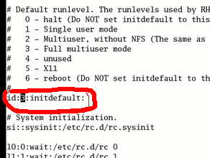

shutdown –r now 重启

logout 注销

普通用户目录在 /home 下

普通用户只能在自己的宿主目录下创建文件或目录，除非root授权才可以

用户删除但是目录不删除

root 用户切换到普通用户不需要输密码，普通用户切换到root 用户，需要输密码

useradd newuser：添加一个名为newuser的新用户

passwd newuser：为newuser用户设置或改变口令

userdel newuser：删除newuser帐户

usermod newuser：修改用户帐号属性

groupadd newgroup：添加一个名为newgroup的组群

groupdel newgroup：删除newgroup组群

gpasswd –a newuser newgroup 将用户newuser添加到newgroup中

gpasswd –d newuser newgroup 将用户newuser从newgroup中移出

当然每一个命令可以加一些选项，设置帐户属性，但是默认的已经可以了

如useradd –d /var/newuser newuser 设置用户主目录为/var/newuser

useradd –g group-name newuser 设置用户的组名

su 切换命令 回到原来用户用exit

由普通用户切换成root用户 su root 或su –

由root用户切换成普通用户 su newuser

id 返加当前登录用户的帐户信息

whoami 我是谁

文件类型

普通文件 - 开头

目录文件 d 开头

设备文件：字符设备 c 开头 ；块设备 b 开头

链接文件：l 开头 分硬链接（ln 1.txt 1 将1.txt链接至1）和

软链接（ln –s 2.txt 2将2.txt链接至2）

更改对文件的操作权限

w 写 ；r 读 ；x 执行

r w -r- -r- - 前三位表示创建文件的用户的权限，中间三位表示同组用户的权限，最后三位表示其他用户权限

更改用户权限

chmod 用户对象 操作符 操作权限 filename

可以用以下操作对象：

u:表示属主

g:表示属组

o:表示其它

a:表示所有

以下操作符号

+:添加某个权限

-:取消某个权限

=赋权

权限符号

r:可读 w:可写 x:可执行

如：

chmod a+w file file文件所有对象均有了写权限

chmod u-x file file文件取消了属主的其执行权限

chmod g+x file file文件增加了属组执行权限

使用三位八进制数字表示权限：

在每一位中，4表示r ,2表示w,1表示x 0表示无权，对每类用户各项权限相加，就会得到从0到7的数字。

如 chmod 750 file

第一位是7，4+2+1，三种权限都有

第二位是 5，4+1，属组rx

第三位是0，其它人无权

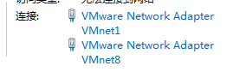

默认生成两块网卡，是用来当前系统和虚拟机系统进行交互的

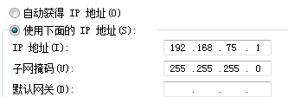

net1和net8 有默认的IP地址

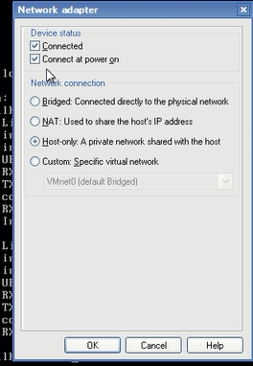

设置ip地址和子网掩码（只是当次有效）



设置永久的ip地址

cd /etc/sysconfig

cd network-scripts

vi ifcfg-eth0

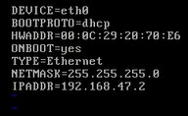

用ping查看网络是否联通，ping 的是对方的IP地址

远程连接

service sshd start 启动SSH

service iptables stop 关闭防火墙

为什么改了配置文件不起作用呢？每次用ifconfig 改管用

mount /dev/cdrom /mnt

cd /mnt

find ./ -name “*vsftp*”

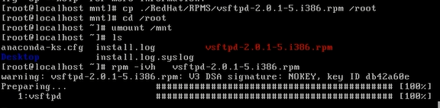

service vsftpd start 服务器启动

service vsftpd stop 服务器停止

service vsftpd restart 重启

默认ftp主目录 /var/ftp/pub

下载就直接访问 192.168.75.10/pub

上传

打开Windows命令行

ftp 192.168.75.10

输入用户名、密码登录

put 文件的全路径名

文件上传到宿主目录，即Linux用户自己的目录 /home/wangyu

默认root用户不能上传

设置服务自动启动

chkconfig - -list vsftpd 列出所有运行级别下vsftpd开启状况

chkconfig vsftpd on 开启所有运行级别下vsftpd

设置某一运行级别开启

主要的两个配置

/etc/vsftpd/vsftpd.conf 主配置文件

/etc/vsftpd.user_list 文件中指定的用户是否可以访问ftp服务器由vsftpd.conf

挂载不了cdrom